저장된 쿼리 결과
애드혹 쿼리를 수행하다가 저장한 쿼리 결과를 조회하고 관리할 수 있습니다.

저장된 쿼리 보기
저장된 쿼리를 조회하는 방법은 다음과 같습니다.
쿼리 > 불러오기에서 조회할 쿼리의 제목을 누릅니다.
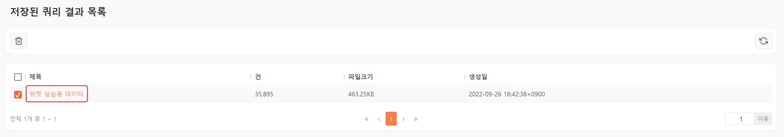
쿼리 > 쿼리로 화면이 전환되면서 쿼리 실행 결과가 출력됩니다.
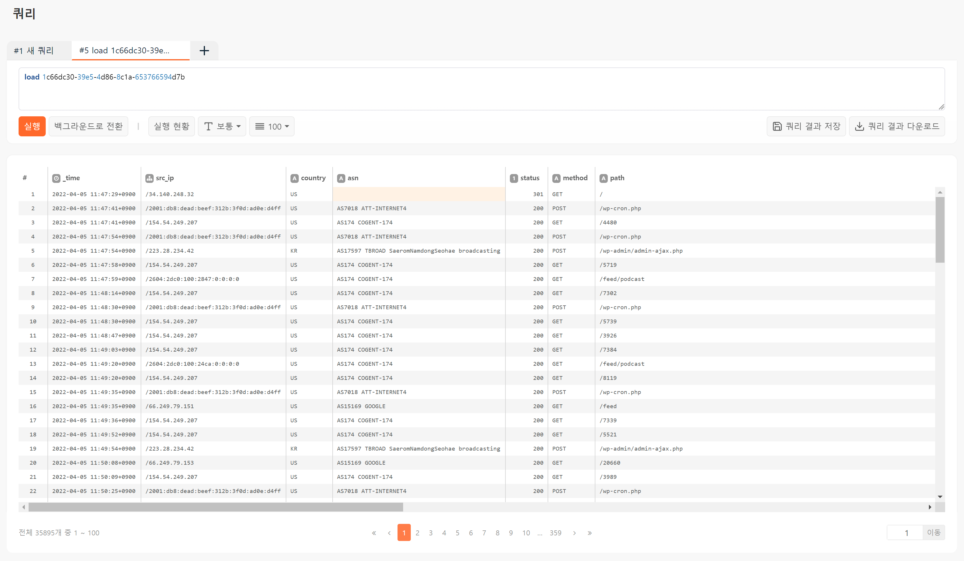
저장된 쿼리는 로그프레소 플랫폼 내에서 GUID가 부여되어 관리됩니다. 쿼리 화면에서 실행된 쿼리는 "load 1c66dc30-39e5-4d86-8c1a-653766594d7b"와 같은 쿼리문이 실행된 결과입니다.

저장된 쿼리 삭제
저장된 쿼리를 삭제하는 방법은 다음과 같습니다.
쿼리 > 불러오기에서 삭제할 쿼리 결과를 선택하고 도구 모음에서 삭제를 누릅니다.
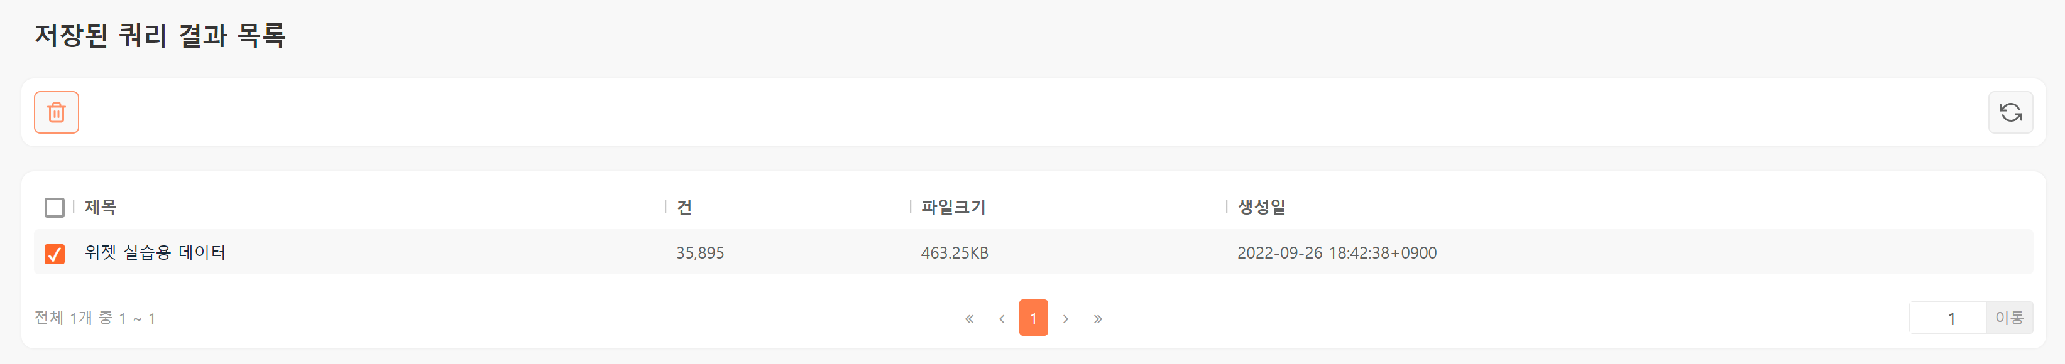
저장된 쿼리 결과 창에서 삭제할 대상을 확인하고 삭제를 누릅니다.

